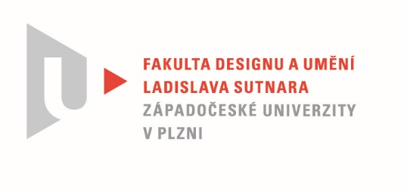

Protokol o hodnocení
kvalifikační práce
Název bakalářské práce: AUTORSKÁ KNIHA NA VLASTNÍ TÉMA

Práci předložil student: PUCHOLTOVÁ Karolína

Studijní obor a specializace: Ilustrace a grafika, specializace Grafický design

Hodnocení vedoucího práce/ Posudek oponenta práce *

Práci hodnotil: MgA. Eva Hudečková
- Cíl práce
Autorka splnila cíl práce. Podařilo se jí vytvořit publikaci – autorskou knihu, která přibližuje historii Kladna a seznamuje nás s konkrétními osudy míst i jejich současnou podobou. To odpovídá původnímu záměru práce, jak je uvedeno v zadání. Také rozsah praktické i teoretické části práce je dostatečný, resp. je o dost větší, než se původně předpokládalo. Kvalitativně jde podle mě o dílo srovnatelné spíše s prací magisterskou.
- Stručný komentář hodnotitele
Domnívám se, že hlavní přínos této práce spočívá v tom, že sama autorka se velmi posunula ve svém přístupu k tvorbě, prošla určitým procesem zrání a podařilo se jí vytvořit velmi svébytné dílo. Autorská kniha, kterou zde můžeme vidět, je jedinečným výstupem, který velmi osobním způsobem reflektuje pohnutou minulost ideologií a průmyslem zasaženého města Kladna. Aby současnou situaci mohla prezentovat autenticky s ohledem na celkovou atmosféru města, vytvořila autorka pro tento účel trasu, která kopíruje hlavní tepnu města, poněkud zanedbanou třídu T. G. Masaryka.
Autorka ve svém díle pracuje jak s estetikou ošklivosti, tak s určitým graficky funkcionalistickým přístupem. Výstup je tak současně autorskou knihou i praktickým průvodcem, přičemž oba přístupy – ten umělecký i prakticky designérský jsou skvěle vyvážené.
Základovou desku této práce tvoří kvalitní rešerše, obvodové stěny jsou pečlivě vystavěné díky poctivému přístupu autorky, jejímu hledání té nejlépe přiléhavé a nejvíce vizuálně zajímavé formy. To vše je zastřešené skvělou průvodní zprávou, kde je přehledně vysvětleno a zdokumentováno vše podstatné, co potřebujeme vědět ke zhodnocení výstupu.
Velmi pozitivně hodnotím také přístup autorky, kdy se nebála využít netradičních postupů, konkrétně zmíním způsob ručního přenosu tisku na knižní desky a výrobu originálního kovového pouzdra, které bylo vyrobeno na zakázku podle představ autorky. Pustit se do těchto experimentů vyžadovalo jistou invenci i odvahu.
Velmi mě těší, že jsem s autorkou mohla na této práci spolupracovat a poskytnout jí potřebný background – zejména povzbuzení a podporu.
- Vyjádření o plagiátorství
Vzhledem k tomu, že jsem byla svědkem celého procesu tvorby práce, mohu podle všech mě dostupných informací potvrdit, že jde o autorské dílo. Odkazy na díla jiných autorů jsou přiznané a všechny zdroje korektně citované.
4. Navrhovaná známka a případný komentář
Navrhuji známku výborně.

Datum: 22. 5. 2022 Podpis:

